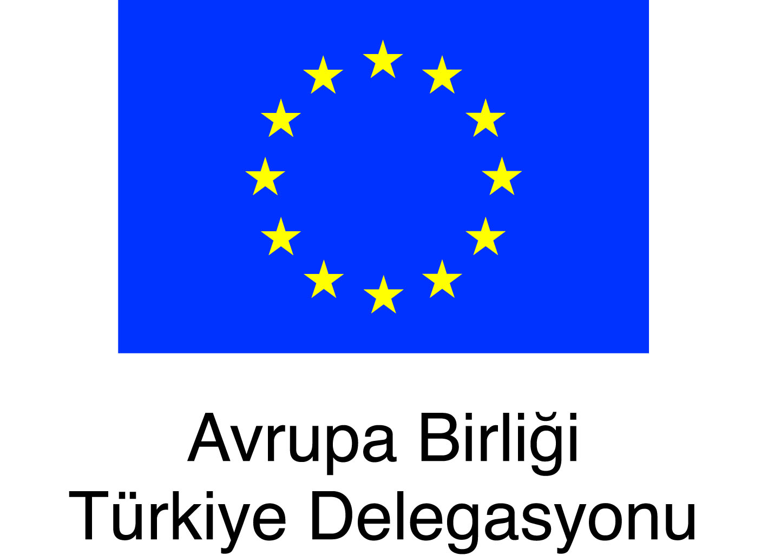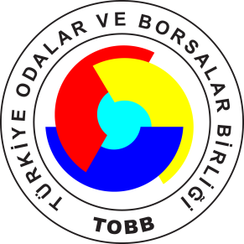

“Demokrasi ve Birlikte Yaşama Kültürü” İnteraktif Eğitimi
18.09.2015
TOBB ETÜ Sosyal Tesisleri

TASLAK PROGRAM
09:30-­‐11:00 Tanışma ve Grup Dinamiği
11:00-­‐11:30 Kahve Arası
11:30-­‐13:00 Demokrasi Köyü Simülasyonu
13:00-­‐14:00 Öğle Yemeği
14:00-­‐15:00 Demokrasi Köyü Simülasyonu
15:00-­‐15:30 Kahve Arası
15:30-­‐17:00 Simülasyonun Değerlendirilmesi
17:00-­‐17:30 Genel Değerlendirme

EĞİTİMİN BİLEŞENLERİ
Demokrasi & Katılım
Demokrasi türleri
Toplumsal Sözleşme
Katılım Türleri
Sosyal Empati
Kültürlerarası diyalog
Toplumsal Çeşitlilik
Çeşitlilik
İnsan Hakları
Sosyal Uyuşmazlık Yönetimi

